

**地图样式设计器产品需求说明书**

Map Style Designer Product Requirements Document

海云数据

研发中心/综合态势组

|  |  |
| --- | --- |
| 编制： **郑莎莎** | 生效日期：2018.5.25 |
| 审核： | 批准： |

天津大海云科技有限公司对本文件资料享受著作权及其它专属权利，未经书面许可，不得将该等文件资料（其全部或任何部分）披露予任何第三方，或进行修改后使用。

文件修改记录：

|  |  |  |  |  |  |
| --- | --- | --- | --- | --- | --- |
| 日期 | 更改章节 | 更改类型 | 更改描述 | 更改者 | 版本 |
| 2018.5.27 | ALL | N | 新建 | 郑莎莎 | V1.0 |
| 2018.5.31 | ALL | M | 修改 | 郑莎莎 | V1.0 |
| 2018.6.5 | 个人中心 | A | 添加 | 郑莎莎 | V1.0 |

更改类型：N-New（新建）A-Added（添加）M-Modified（修改）D-Deleted（删除）

**目 录**

[1.产品背景 6](#_Toc516650037)

[1.1行业痛点 6](#_Toc516650038)

[1.2产品简介 6](#_Toc516650039)

[2.产品架构 7](#_Toc516650040)

[2.1整体框架 7](#_Toc516650041)

[2.2信息结构图 7](#_Toc516650042)

[2.3产品结构图 8](#_Toc516650043)

[3.各功能模块需求 8](#_Toc516650044)

[3.1设计室需求 8](#_Toc516650045)

[3.1.1设计室整体框架说明 9](#_Toc516650046)

[3.1.2设计室导航栏 10](#_Toc516650047)

[3.1.3登录用户头像和名称 10](#_Toc516650048)

[3.1.4系统消息提醒 10](#_Toc516650049)

[3.1.5搜索框 11](#_Toc516650050)

[3.1.6创建项目 11](#_Toc516650051)

[3.1.7样式设置页面 13](#_Toc516650052)

[3.1.7.1样式设置页面整体框架说明 13](#_Toc516650053)

[3.1.7.2导航栏 13](#_Toc516650054)

[3.1.7.3图层面板 14](#_Toc516650055)

[3.1.7.4图层属性自定义设置面板 16](#_Toc516650056)

[3.1.7.5地图 18](#_Toc516650057)

[3.1.8项目管理 19](#_Toc516650058)

[3.1.9各模块入口 21](#_Toc516650059)

[3.1.9.1共享仓入口 21](#_Toc516650060)

[3.1.9.2数据源入口 21](#_Toc516650061)

[3.1.9.3帮助入口 21](#_Toc516650062)

[3.2共享仓需求 21](#_Toc516650063)

[3.2.1共享仓整体框架说明 21](#_Toc516650064)

[3.2.2地图模板库 23](#_Toc516650065)

[3.2.3模板详情 23](#_Toc516650066)

[3.3数据源需求 23](#_Toc516650067)

[3.3.1数据源整体框架说明 23](#_Toc516650068)

[3.3.2搜索框 24](#_Toc516650069)

[3.3.3上传数据源 24](#_Toc516650070)

[3.3.4数据源列表 25](#_Toc516650071)

[3.4用户管理需求 27](#_Toc516650072)

[3.4.1用户管理整体框架说明 27](#_Toc516650073)

[3.4.2登录界面 27](#_Toc516650074)

[3.4.3注册界面 29](#_Toc516650075)

[3.4.4个人中心 31](#_Toc516650076)

[3.4.5权限管理 33](#_Toc516650077)

[4.外部接口需求 33](#_Toc516650078)

[5.数据库需求 34](#_Toc516650079)

[6.其他需求 34](#_Toc516650080)

# 1.产品背景

## 1.1行业痛点

如今，大数据为地理信息行业发展带来了新的机遇。伴随大数据技术的发展，地理信息采用的各种新技术也在不断涌现。随着地理大数据产业链的形成，地理大数据的应用成为其中主要的一环。应用GIS地图提供行业能力服务成为企业重中之重。随着各行各业的数据展示需求增长，数据展示样式要求也五花八门，研发团队若为每个项目重新调整样式、重新制图的工作模式已经很难满足项目的进度要求，于是一款通用的地图样式设计器产品对于团队做好项目实施是非常重要且必须的。

## 1.2产品简介

HyDesigner是海云地图生态链中的一个重要环节，负责特色地图与普通地图的设计输出，地图样式管理与展示，与地图数据生产环节紧密相连的一款地图样式设计工具。主要由设计室、共享仓、数据源组成三部分组成。

HyDesigner使用对象是有一定美学素养与GIS相关知识的产品、项目人员。通过培训，能够快速配置出可视化地图。开发人员在这张漂亮的底图上，叠加上更多的业务数据，展现更多的业务场景。

# 2.产品架构

## 2.1整体框架

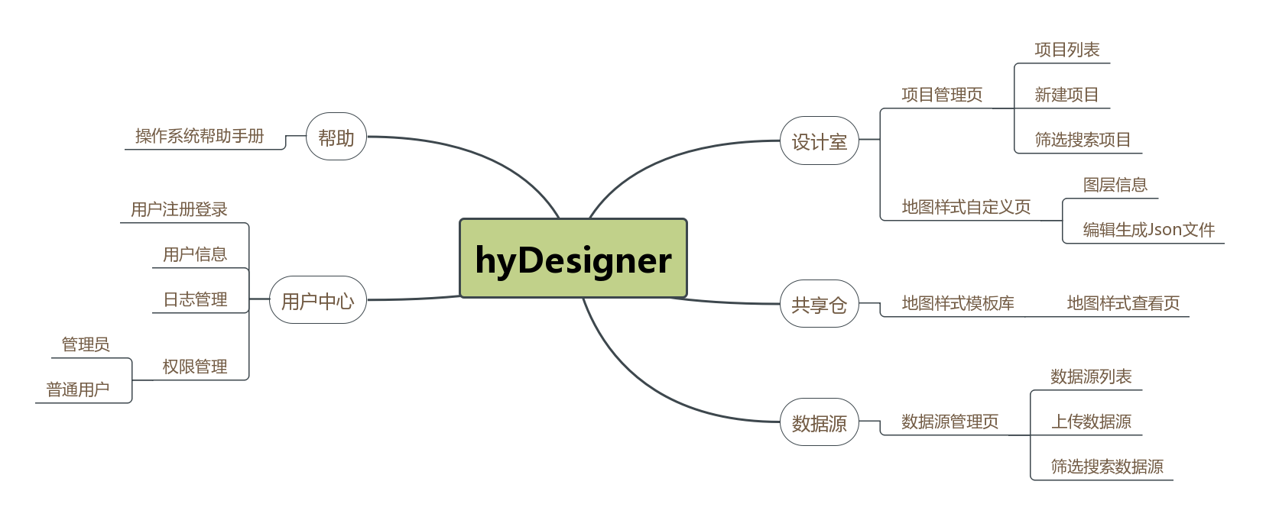

## 2.2信息结构图

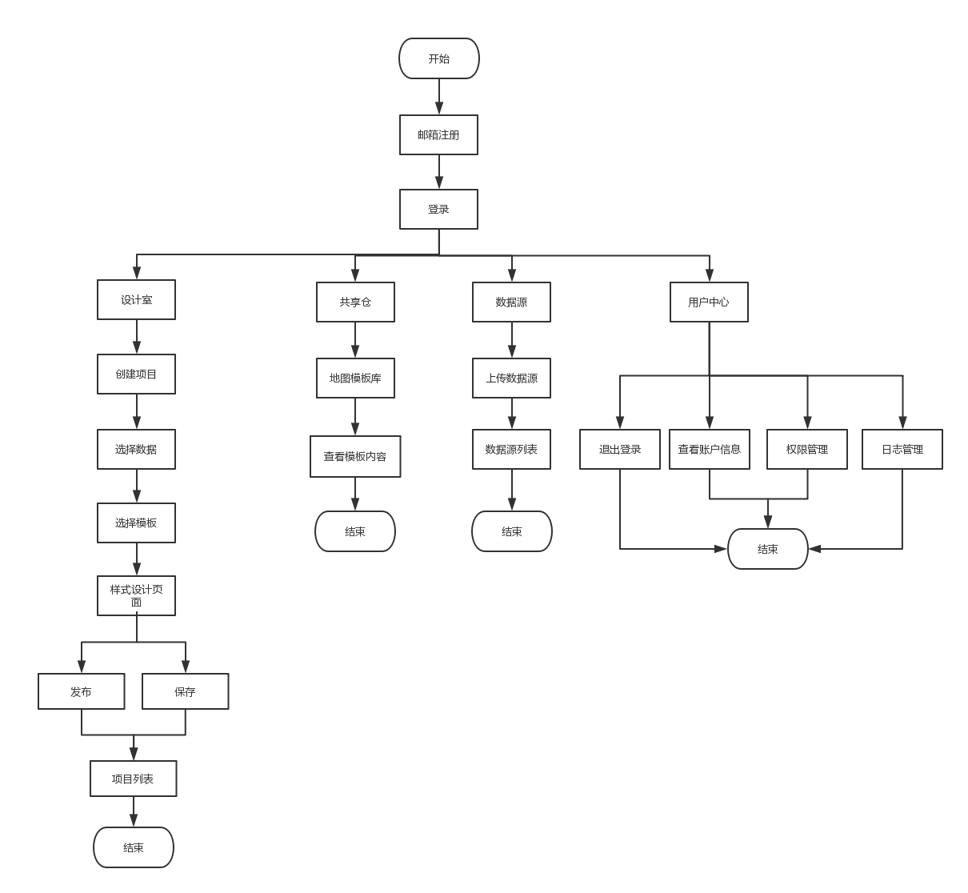

## 2.3产品结构图

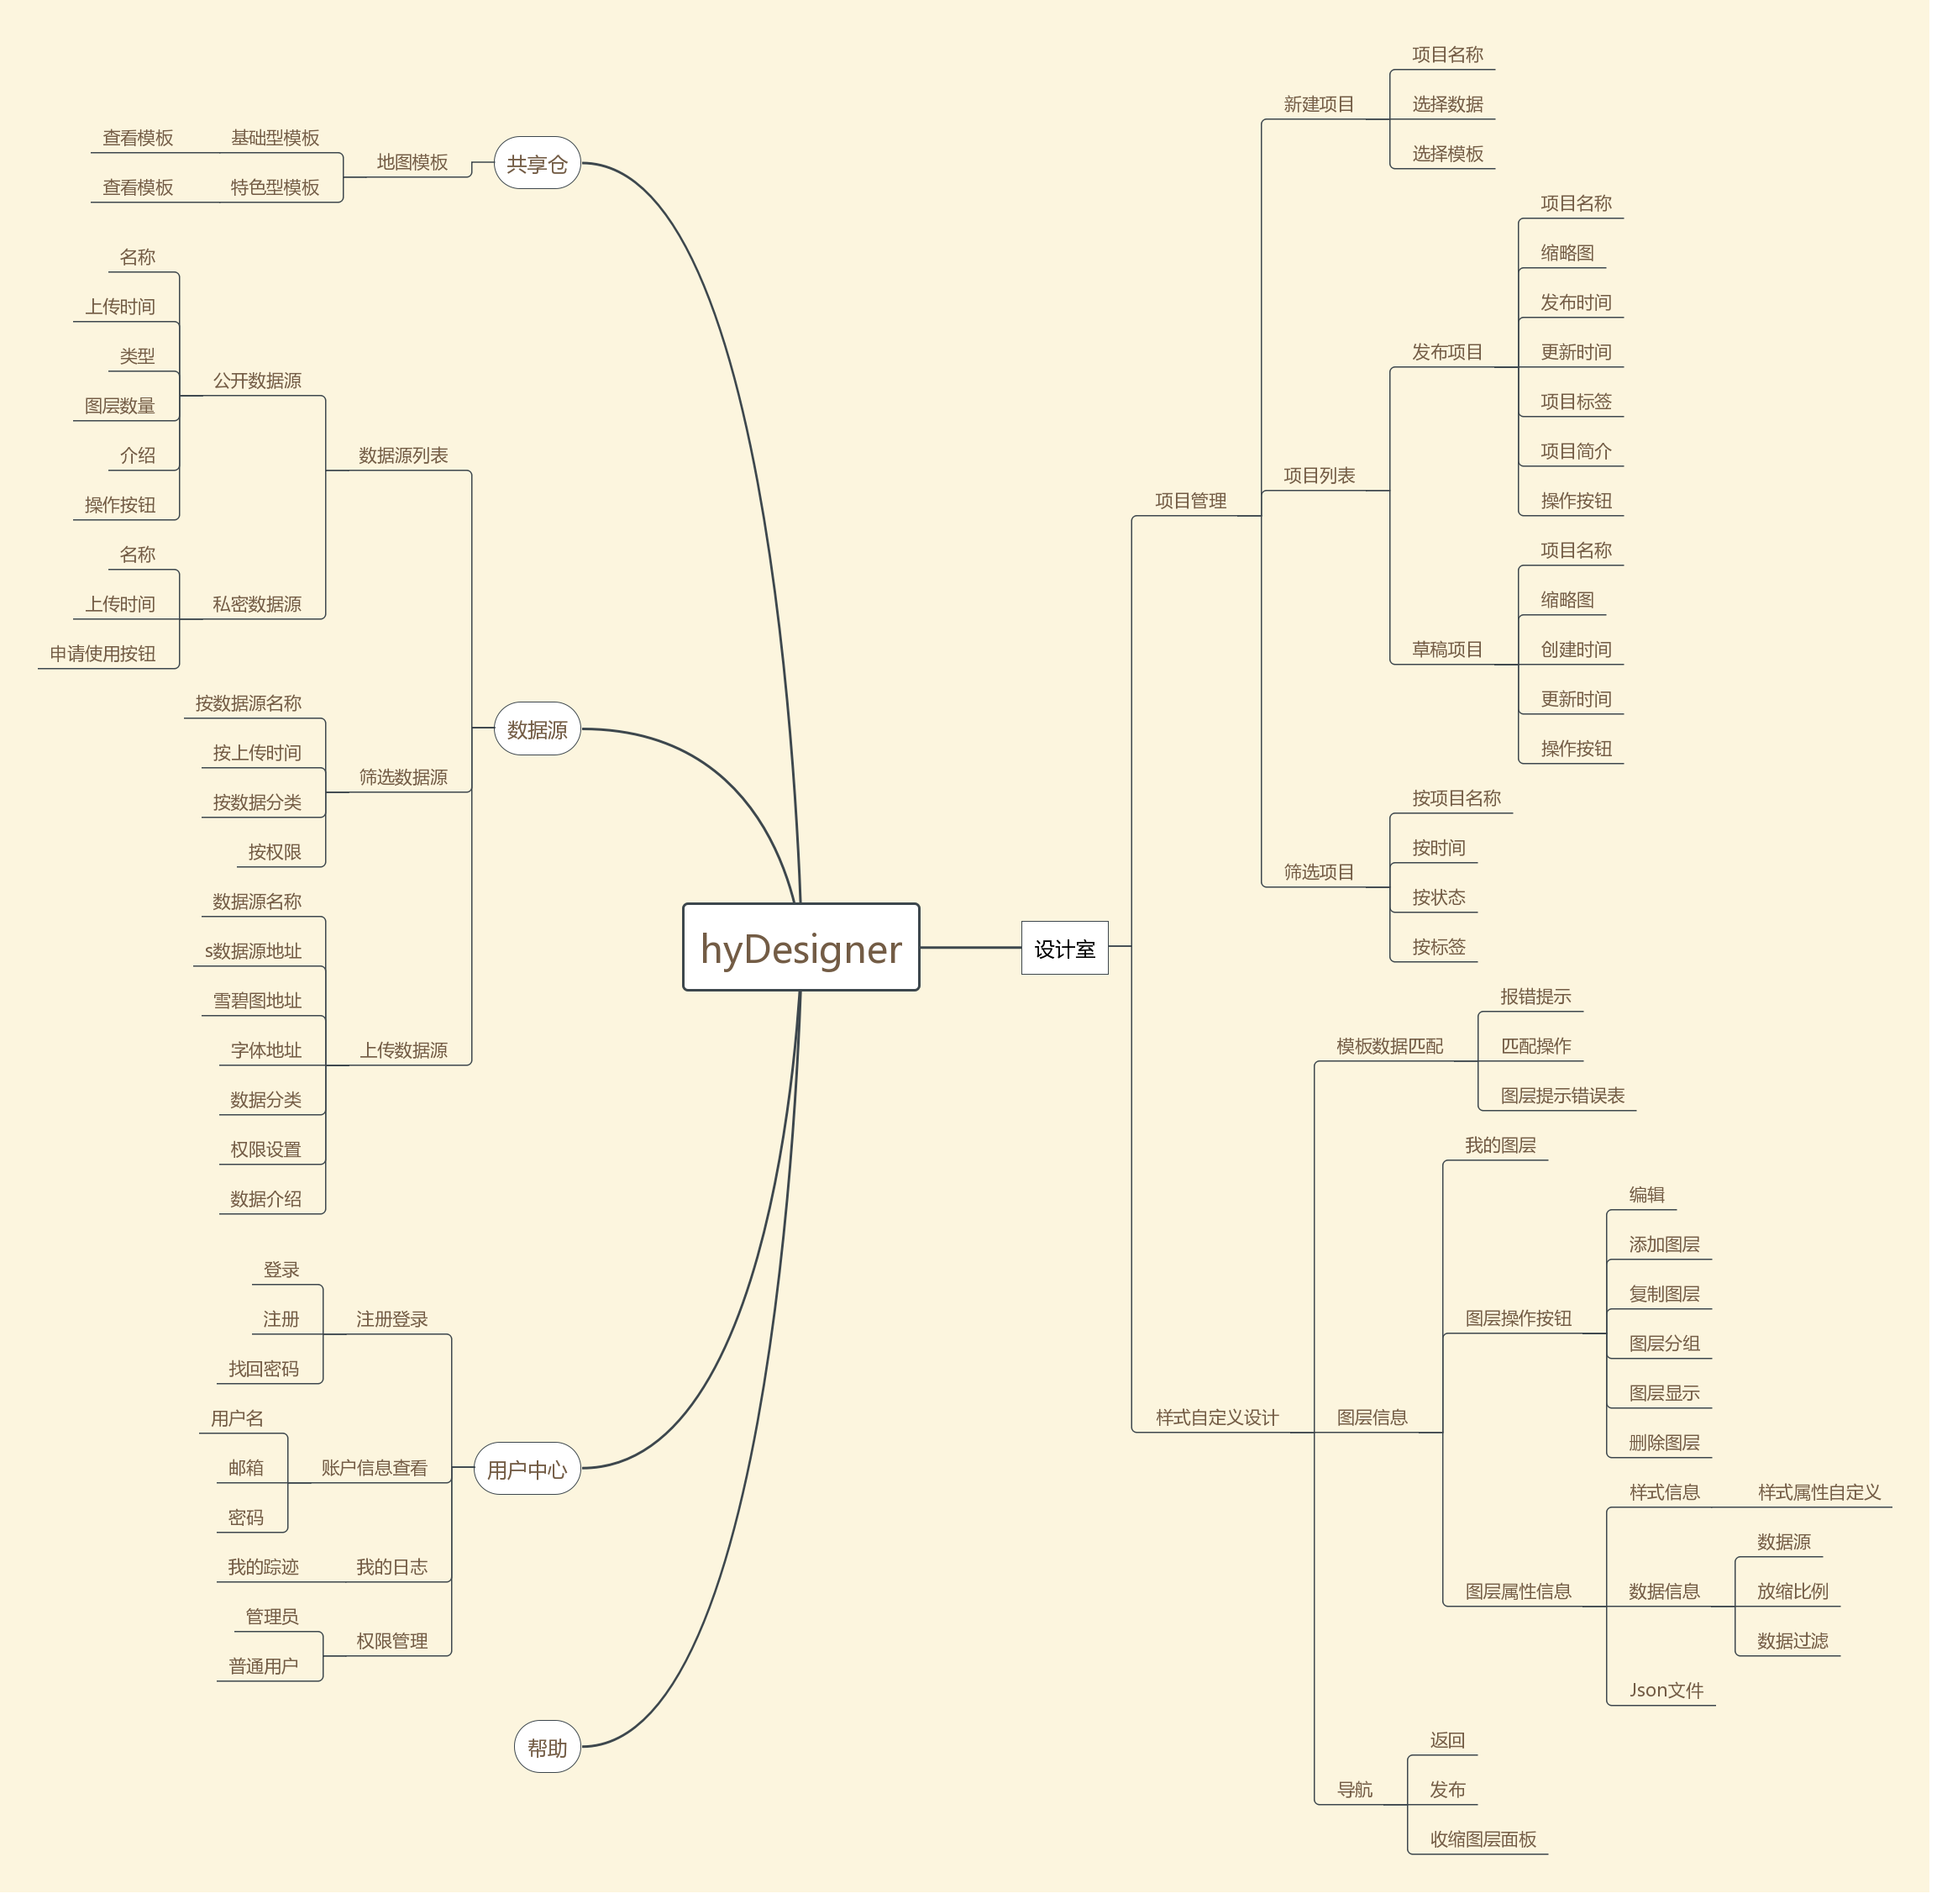

# 3.各功能模块需求

## 3.1设计室需求

hyDesigner中设计室管理用户创建的项目列表，根据自己选择的数据源与模板进入样式设计页面创建漂亮专业地图，并可以发布与其他人分享成果。

### 3.1.1设计室整体框架说明

设计室包含9部分信息：

1. 地图样式设计器LOGO和名称；
2. 设计室导航栏；
3. 登录用户头像和名称；
4. 系统消息提醒；
5. 搜索框；
6. 创建项目；
7. 样式设置页面；
8. 项目列表；
9. 各模块入口。

整体框架如下图示意;

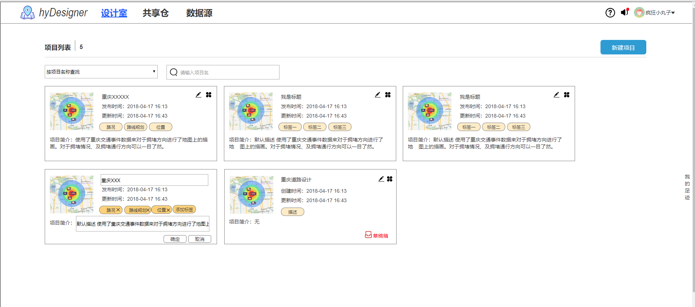

### 3.1.2设计室导航栏

导航栏按上图示意进行展示，导航栏中，用户当前所在页面对应的导航入口下方出现短横线，字体颜色样式并为选中状态，其他导航下方无短横线，为普通状态。用户鼠标滑动到不同的导航入口字体颜色或者样式发生变化。

### 3.1.3登录用户头像和名称

用户登录成功后，界面会显示用户的默认头像和用户名，并带有下拉菜单。用户鼠标滑动到用户名显示下拉菜单，展示菜单用户中心和退出。头像是系统默认头像，暂不做用户上传或者更改头像。

### 3.1.4系统消息提醒

用户申请开通私密数据源的反馈消息。当有新的消息时，消息按钮显示有新信息的状态，下拉框中出现的消息注明数量；点击全部标为已读则代表没有新消息，都为已读状态。

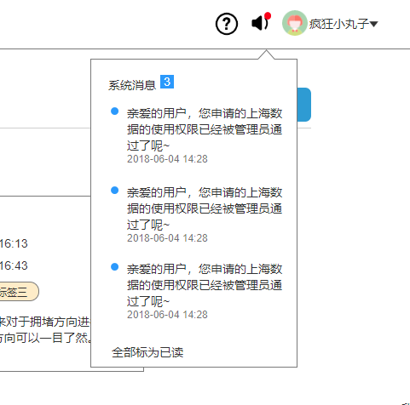

### 3.1.5搜索框

用户可以通过四种方式进行项目筛选，分别是：按项目名称查找、按时间查找、按项目状态查找、按关键字标签查找。前三种是精细查询，第四种是模糊查询。先选择筛选方式，再输入对应方式下的关键字。

1. 按项目名称查找对应请输入项目名；
2. 按时间查找对应请选择时间，输入框显示日历插件；
3. 按项目状态查找对应两种选择，已发布与草稿箱；
4. 按关键字标签查找对应输入标签内容。

用户输入关键字后，网页返回内容精确匹配用户输入的关键字的信息。按信息生成时间从近到远进行排序。搜索结果里，用户输入的关键字展示时被标记颜色。

### 3.1.6创建项目

用户创建项目时，

1. 点击新建项目按钮，编辑项目名称；
2. 选择项目中需要的数据，地图数据的选项采用下拉框方式。地图数据分为两类;公开和私密，下拉框中的灰色数据为对当前用户是私密状态，需要先到数据源页面对当前数据向管理员申请使用权限，管理员通过之后，方可选择，点击添加按钮跳转到选择模板页；
3. 选择合适的地图模板，每个地图模板包括名称、缩略图、类型及描述标签，当用户鼠标滑动到模板缩略图缓慢推出当前模板的简单介绍，描述此模板的业务场景与样式特点，方便用户快速了解当前模板适不适合项目业务场景。选中某一个模板后，模板标为选中状态，其他模板为普通状态。同时样式名称为选中的模板的默认名称，用户也可以自行修改。点击创建按钮即跳转到样式设置页面。

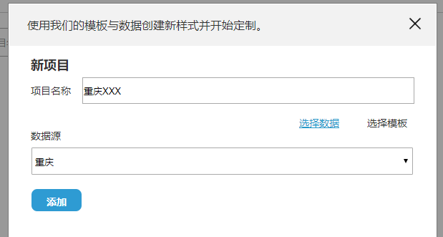

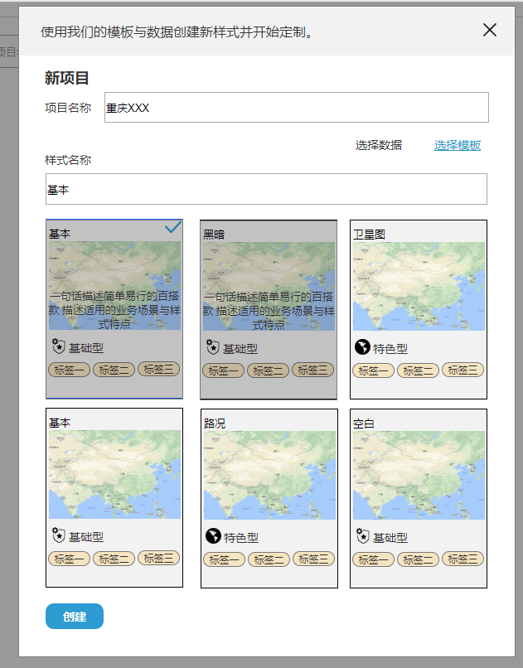

### 3.1.7样式设置页面

#### 3.1.7.1样式设置页面整体框架说明

样式设置页面包含4部分功能：

1. LOGO和导航栏；
2. 图层面板；
3. 图层属性自定义设置面板；
4. 地图。

整体框架如下图示意：

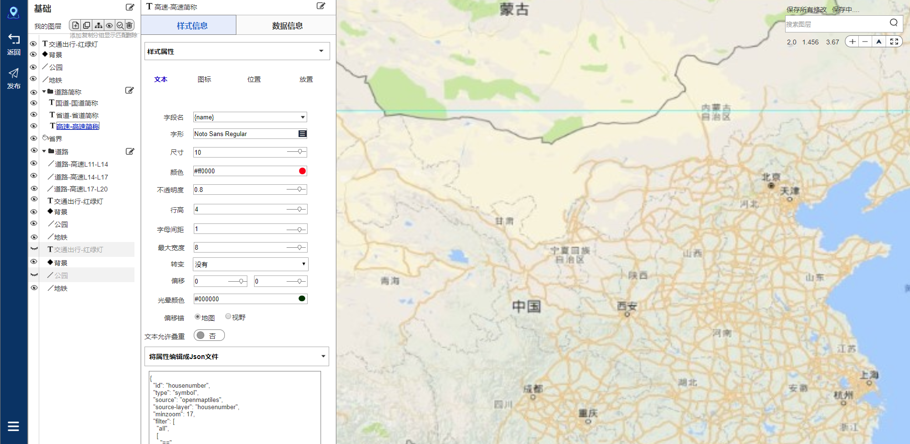

#### 3.1.7.2导航栏

样式设置页面中导航栏如上图示意进行展示，共有三个操作按钮：返回、发布、收缩图层面板。

1. 点击返回按钮即保存当前所有操作返回设计室项目管理界面。此时项目状态为草稿箱；
2. 点击发布按钮即发布项目，编辑项目简介，输入项目标签，发布到设计师项目管理界面，此时项目状态为已发布；

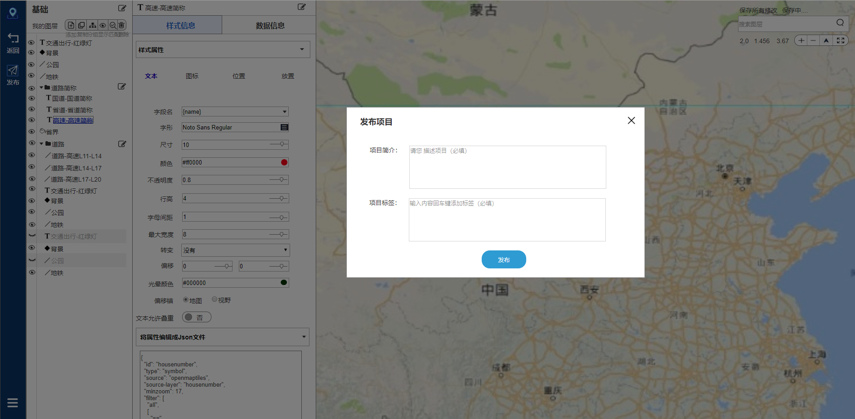

1. 左下方的收缩图层按钮控制图层面板的显示隐藏。

全局说明：

1. 系统的保存机制：每次操作都是实时保存到本地，系统隔60秒上传一次服务器，当用户点击返回和发布时会保存到服务器上；
2. 系统的维持和恢复：当用户误操作、自动关机、系统崩溃、锁屏时，产品需要维持用户60秒之前的操作状态，并保存到草稿箱中。用户再次自定义当前项目地图时，从草稿中的缩略图再次载入。

#### 3.1.7.3图层面板

该部分展示选择模板与数据加载进来图层。

1. 面板左上方显示的名称即为选择模板时的样式名称，可以编辑重命名。
2. 操作按钮：
   * 1. 添加图层：点击添加图层按钮，右侧弹出选择图层面板，其中列出选择的数据源中所有的数据图层，进行选择，点击确定或者取消关闭该面板。若添加图层后，选择的图层会被加载到左侧图层面板中，添加的第一条并被默认选中，弹出属性自定义面板方便用户设计样式。

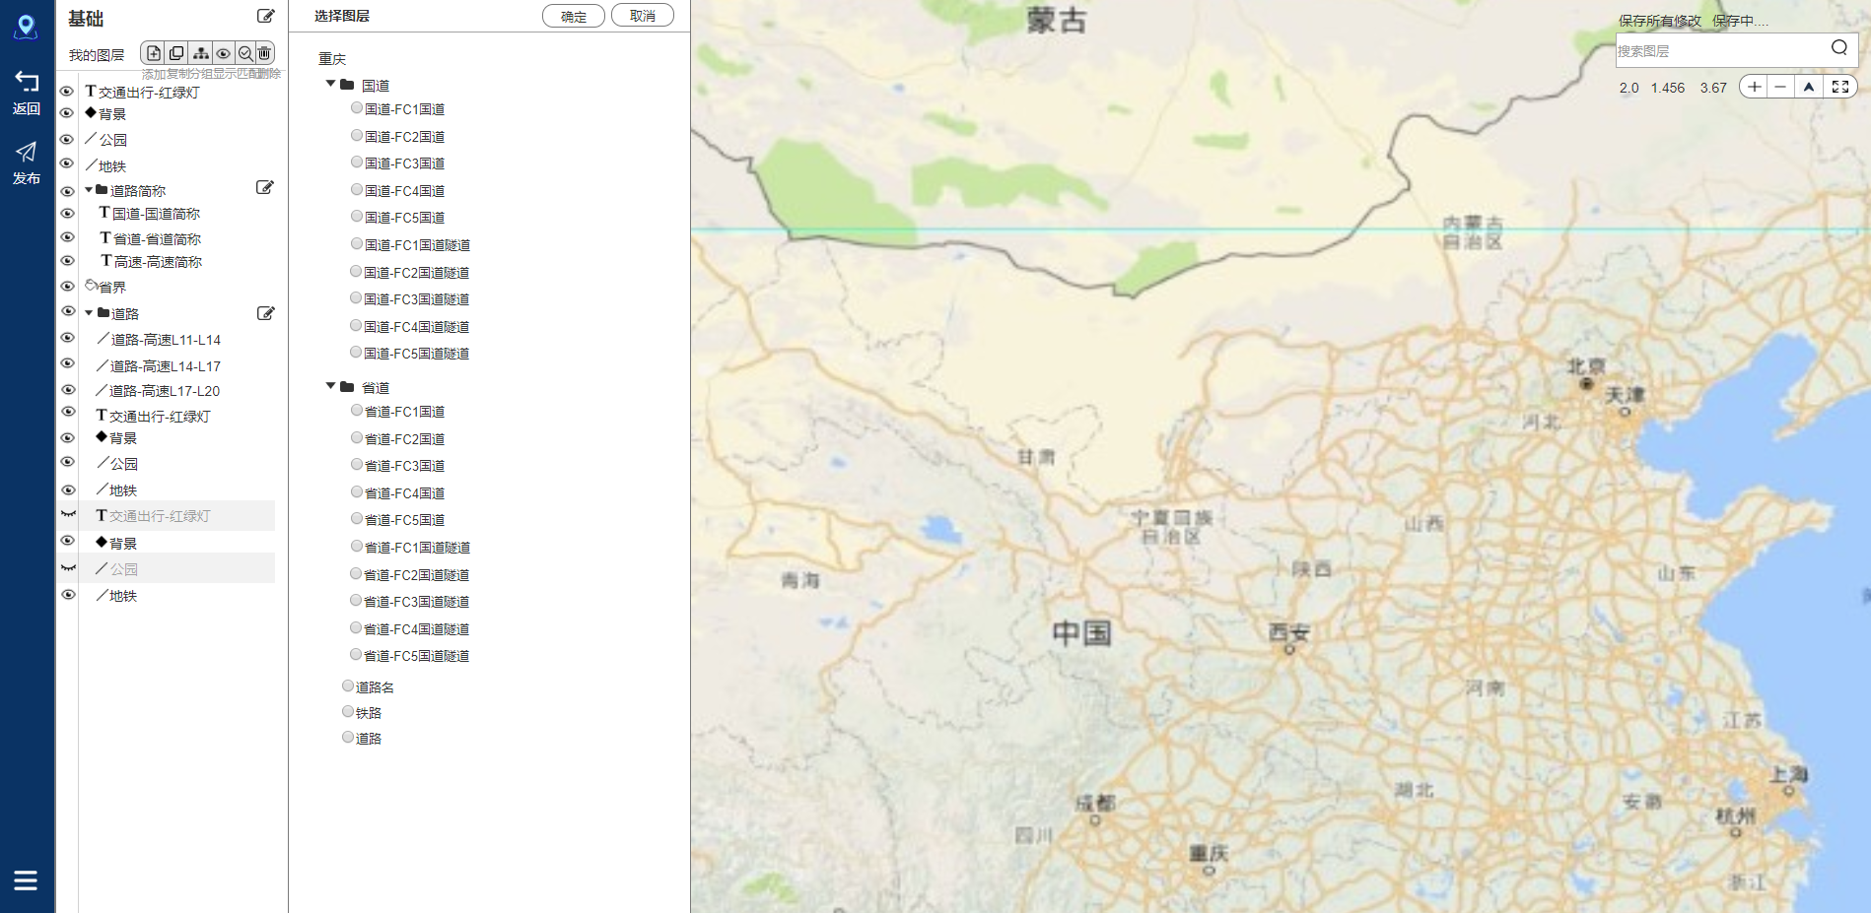

* + 1. 复制图层：选择某一图层，点击复制图层按钮，即可复制图层，新的图层后面添加后缀名称，用户也可编辑重命名；
    2. 分组图层：点击分组图层按钮，即可出现一个新的组，默认组名，用户可选择需要图层归属到这组中，用户也可编辑重命名组名；
    3. 显示图层：控制图层显示隐藏；
    4. 匹配图层：此按钮为初加载模板与数据进来时容错，点击匹配图层显示下拉子菜单，全部隐藏，全部删除，自定义。点击全部隐藏按钮将显示不匹配的图层全部隐藏；点击全部删除按钮将显示不匹配的图层全部删除；点击自定义按钮自定义设置样式；
    5. 删除图层。

1. 我的图层

图层是否显示直观表现出来，图层数据类型用不同符号直观表现出来。

#### 3.1.7.4图层属性自定义设置面板

1. 用户当前选中图层标记为选中状态并弹出右侧的自定义设置面板。再次点击该图层关闭右侧自定义设置面板，并为未选中状态。

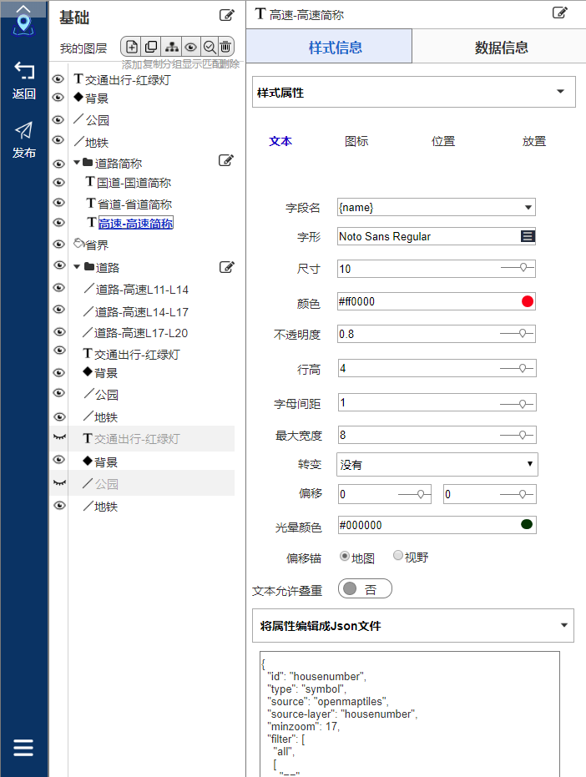

1. 弹出的右侧的自定义设置面板上方为图层名称，可编辑重命名。
2. 样式信息中：分为样式属性、属性编辑成Json文件。样式属性与Json文件都可折叠展开。
3. 样式属性参考mapBox studio中的属性，很全面。
4. 交互方式：如下图所示：

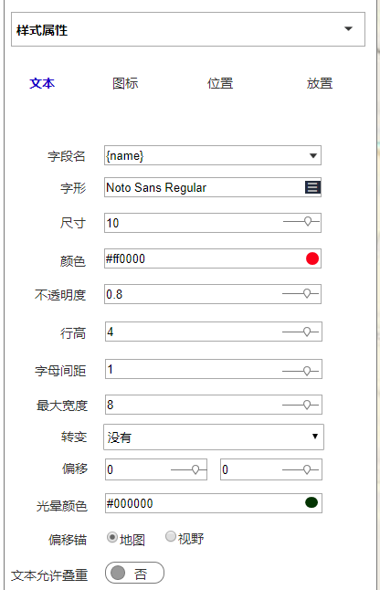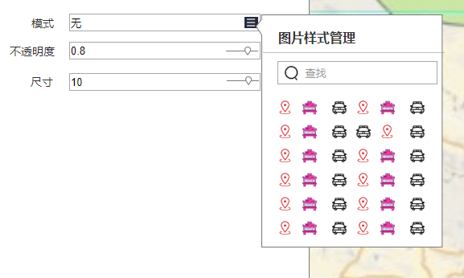

1. 数据信息：分为数据源信息、放缩比例、数据比例、数据过滤、属性编辑成Json文件。

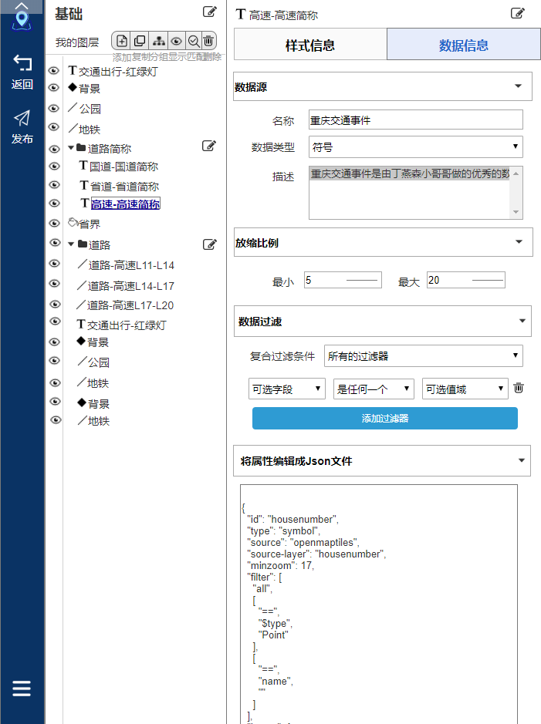

1. 数据源信息：该图层的数据源名称、数据类型、描述；
2. 放缩比例；
3. 数据过滤：选择过滤条件：所有的过滤器、任何过滤器、没有一个过滤器；过滤器内容：可选字段（自动获取）、条件（对应字段类型的约束条件）、可选值域（自动获取）；可添加和删除过滤器。

#### 3.1.7.5地图

右侧的地图显示用户设计的样式。

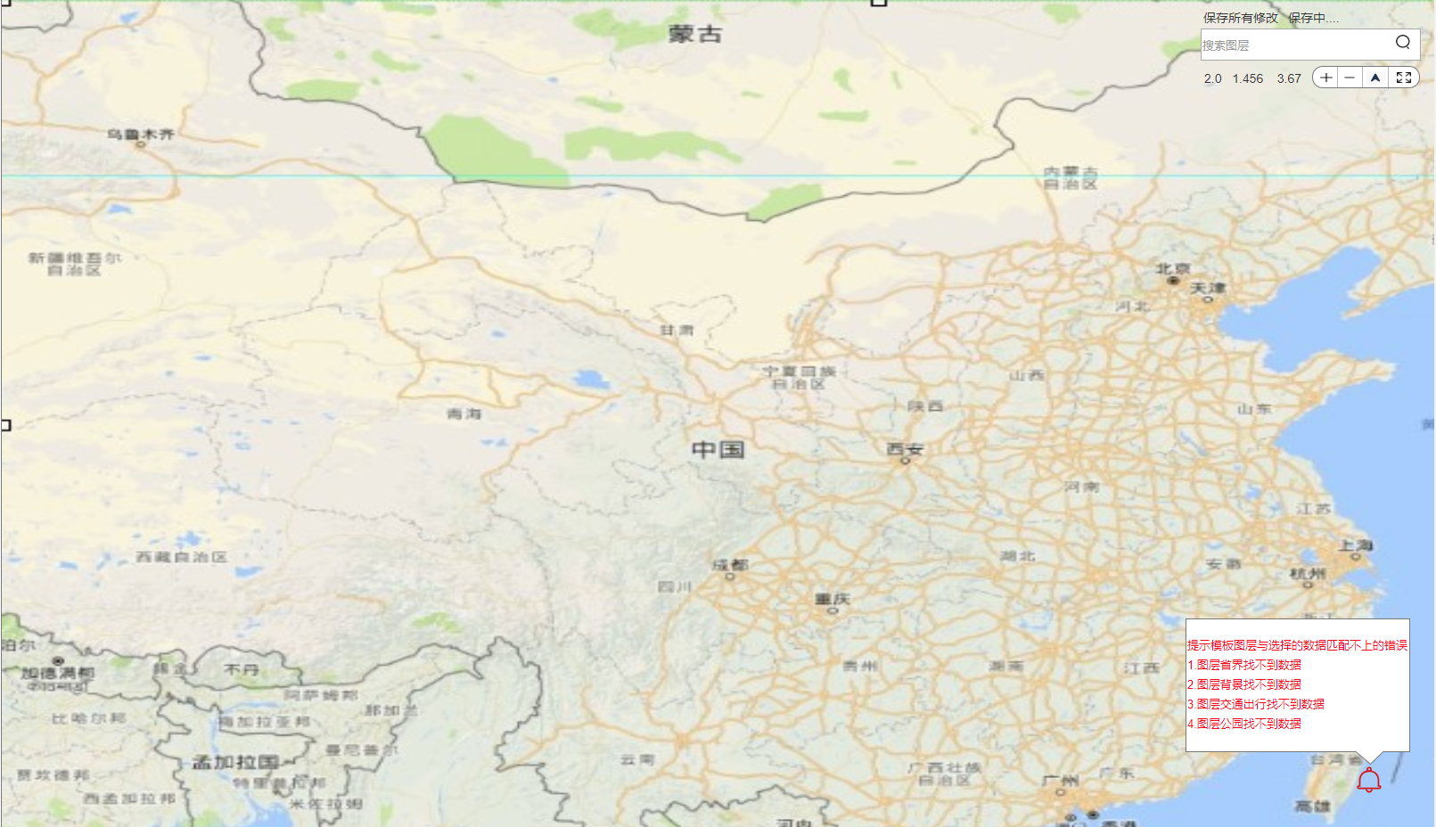

1. 地图右上角显示地图基础按钮：放大、缩小、指北、全屏。
2. 用户操作地图时显示选中某一点的信息：经纬度、zoom。
3. 消息提醒：初加载模板与数据加载进来时出现的错误提示。

### 3.1.8项目管理

项目列表默认展示所有的项目。项目分为两类：已发布与草稿箱

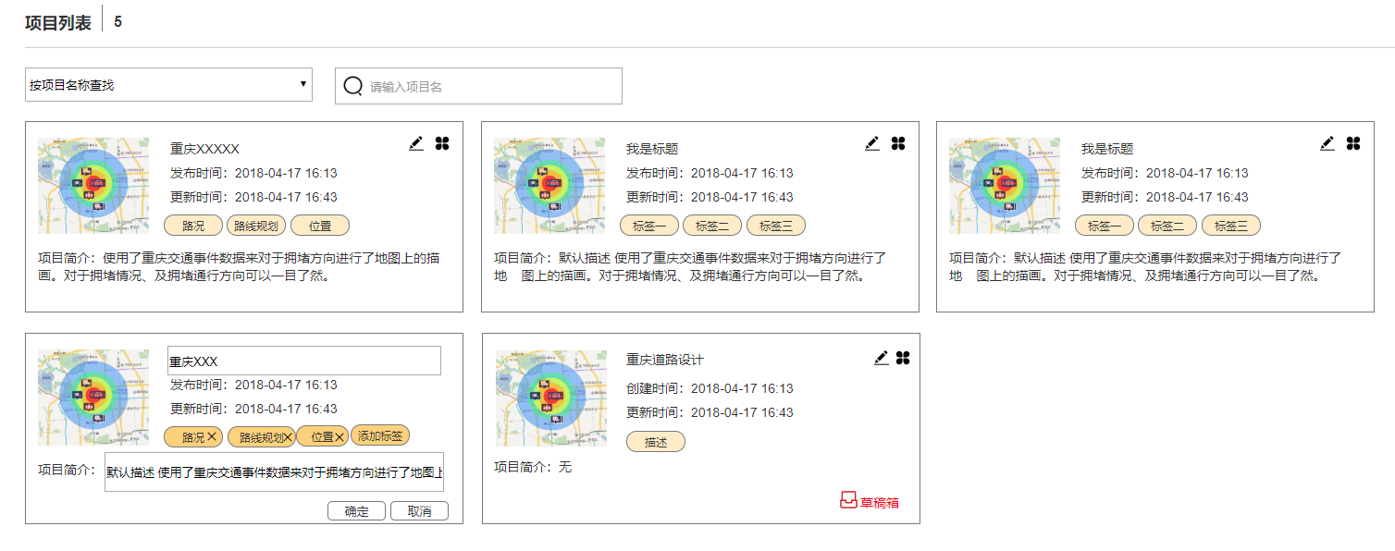

1. 已发布项目信息中包括：地图缩略图、项目名称、发布时间、更新时间、项目标签、项目介绍。操作按钮分为：编辑和更多。
2. 点击编辑按钮可以重命名项目名称、重编辑标签和项目简介；
3. 点击更多按钮包括浏览、复制、详情、分享、删除；
4. 其中点击详情按钮跳转到详情页，可查看到项目的所有详细信息。详细信息包括：项目ID、数据源、地图样式名称、地图样式ID、发布时间、更新时间、作者、状态（已发布）、使用场景、项目简介、地图图层信息。

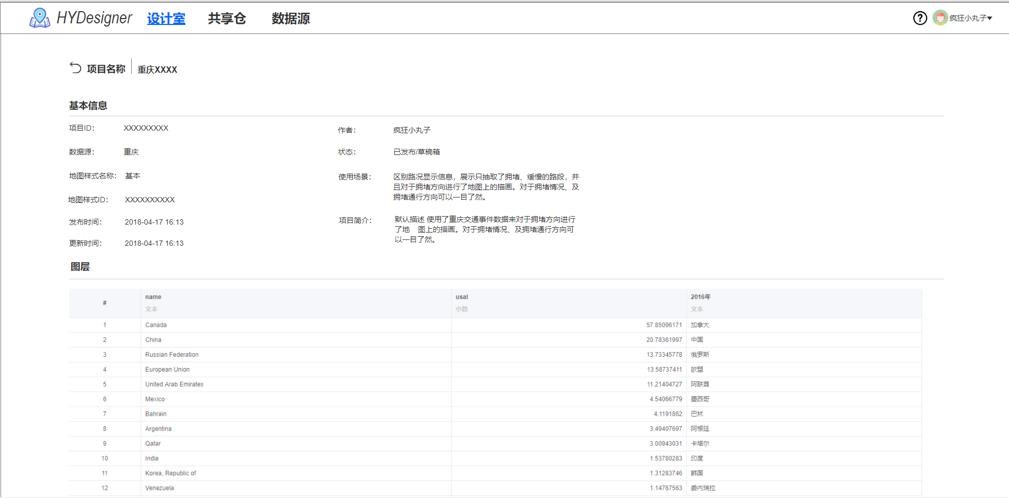

1. 草稿箱项目信息中包括：地图缩略图、项目名称、保存时间、更新时间。操作按钮分为：编辑和更多。
2. 编辑按钮可以重命名项目名称；
3. 更多包括浏览、复制、详情、删除；
4. 其中点击详情按钮跳转到详情页，可查看到项目的所有详细信息。详细信息包括：项目ID、数据源、地图样式名称、地图样式ID、保存时间、更新时间、作者、状态（草稿箱）、使用场景、项目简介、地图图层信息。
5. 用户点击项目列表中缩略图可再次载入样式设置页面。

### 3.1.9各模块入口

每个模块的入口均带有一个栏目名称，点击可跳转对应模块页面；栏目名称下是该模块内容明细。

#### 3.1.9.1共享仓入口

点击共享仓进入模板库页面，为模板介绍。

#### 3.1.9.2数据源入口

点击数据源进入数据源页面，为数据源列表页。

#### 3.1.9.3帮助入口

点击帮助按钮进入系统操作帮助文档页面，暂时第一版先不考虑。帮助文档后续撰写。

## 3.2共享仓需求

HYDesigner中的共享仓提供了模板地图样式，基础型地图和特色型地图。

### 3.2.1共享仓整体框架说明

共享仓包括2部分信息：

1）地图模板库；

2）模板详情。整体框架如下图示意：

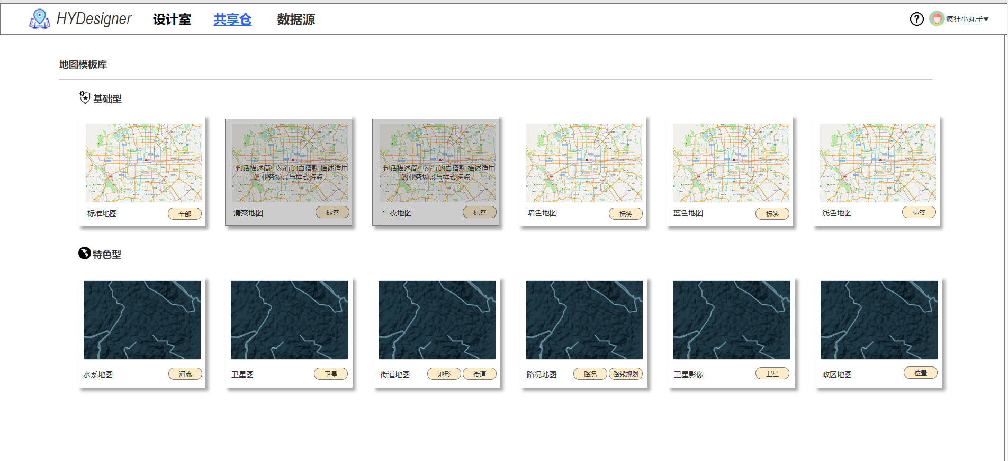



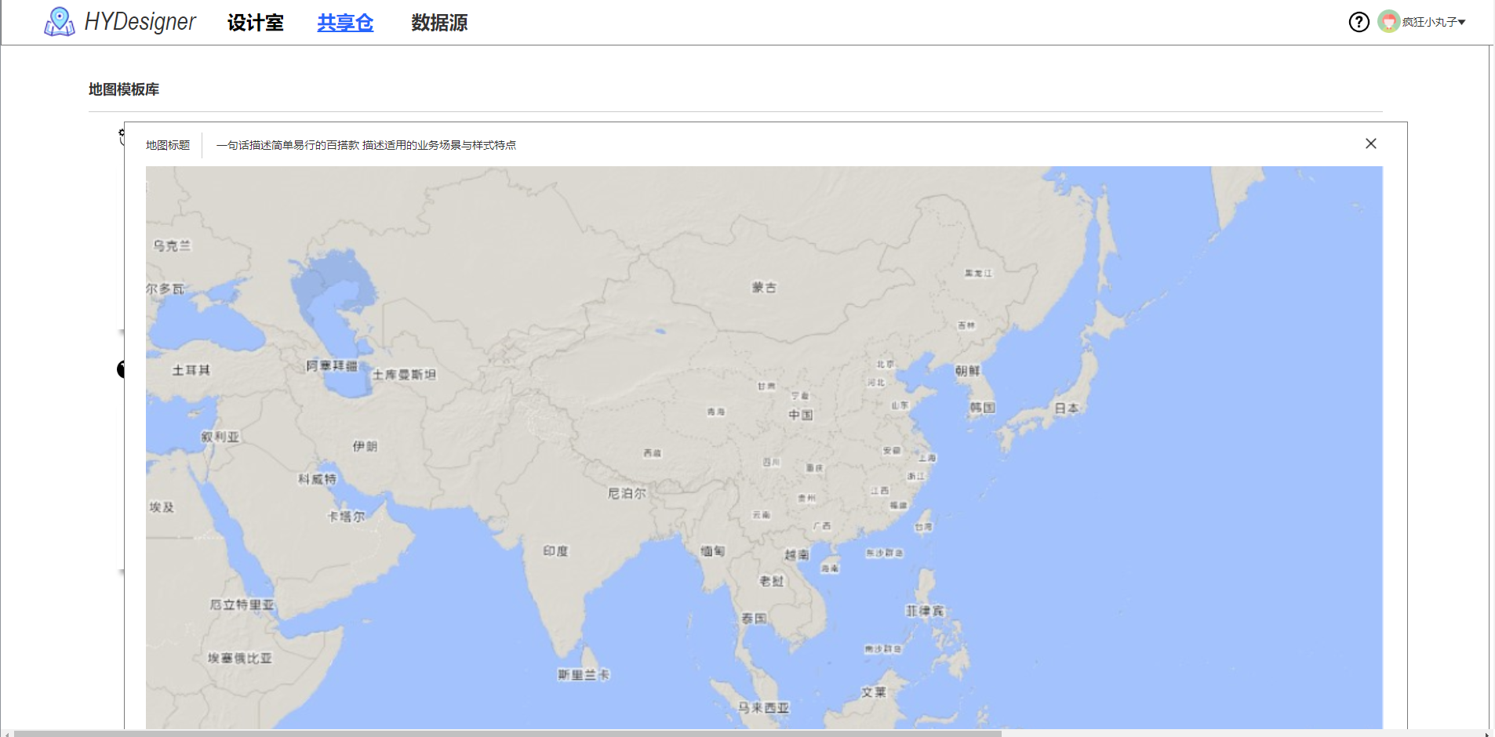

### 3.2.2地图模板库

基础型地图和特色型地图中每个地图模板包括名称、缩略图、类型及标签，当用户鼠标滑动到模板缩略图缓慢推出当前模板的简单介绍，描述此模板的业务场景与样式特点，方便用户快速了解该模板。

### 3.2.3模板详情

用户点击模板中缩略图可放大该模板，模板名称与介绍同时在放大页面显示，同时可查看模板图层详情。点击关闭按钮关闭该详情页面。

## 3.3数据源需求

hyDesigner中的数据源是一个与位置有关的大数据库，聚合了来自各地、各国城市地图数据、路况数据、道路信息等数据。

### 3.3.1数据源整体框架说明

数据源包含3部分信息：

1. 搜索框；
2. 上传数据源；
3. 数据源列表；

整体框架如下图示意;

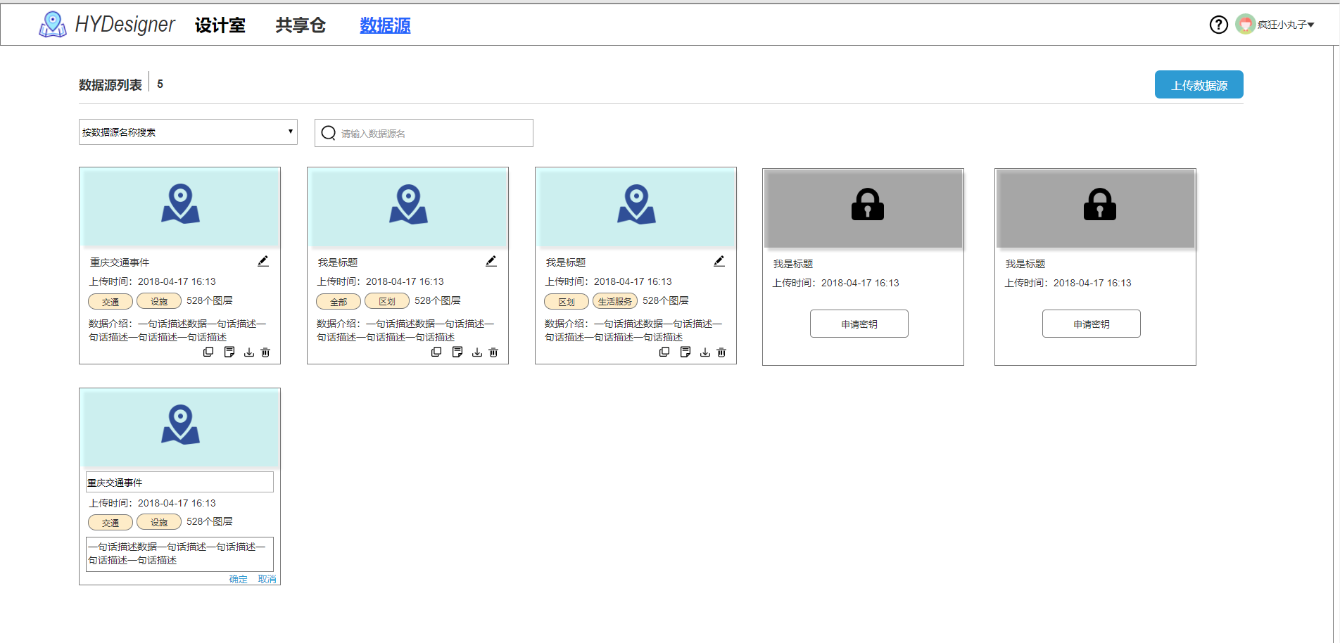

### 3.3.2搜索框

用户可以通过四种方式进行项目筛选，分别是：按数据源名称查找、按上传时间查找、按数据分类查找、按权限查找。先选择筛选方式，再输入对应方式下的关键字。

* 1. 按数据源名称查找对应请输入数据源名；
  2. 按上传时间查找对应请选择时间，输入框显示日历插件；
  3. 按数据分类查找对应分类标签，生活分类、全部、区划、设置、交通等，可多选；
  4. 按权限查找对应两种状态，公开和私密。

用户输入关键字后，网页返回内容精确或者模糊匹配用户输入的关键字的信息。按信息生成时间从近到远进行排序。搜索结果里，用户输入的关键字展示时被标记颜色。

### 3.3.3上传数据源

用户上传数据源：

1. 点击上传数据源按钮，弹出数据上传框；
2. 每个数据源上传需要输入的信息包括：数据名称、雪碧图地址、字体地址、数据源地址、数据分类选择（可多选）、权限设置（公开和私密）、数据介绍。其中带\*号为必填，没带\*为选填。点击上传按钮即成功上传该数据源

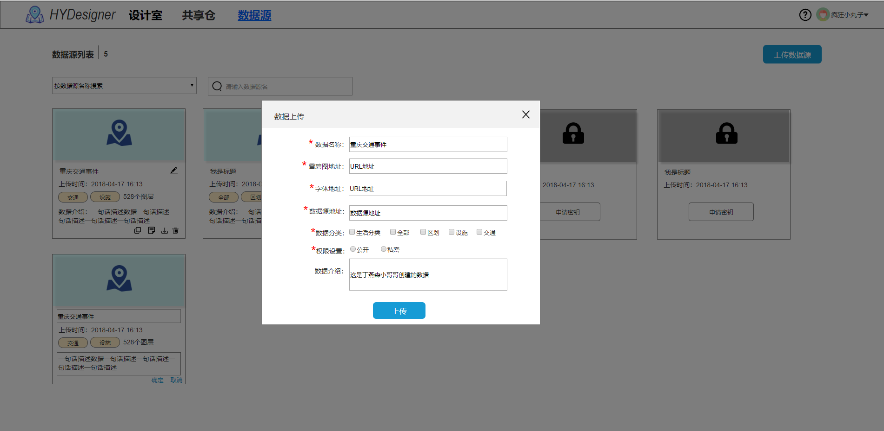

### 3.3.4数据源列表

数据源列表默认展示所有的数据源。数据源分为两类：私密与公开



1. 公开的数据源信息中包括：数据源名称、上传时间、数据源类别标签、数据源图层数量、数据源介绍。操作按钮分为：编辑和复制数据UID、详情、删除。
   1. 点击编辑按钮可以重命名数据源名称、数据源介绍。
   2. 点击详情按钮可查看所有详细信息：数据源名称、数据源地址、上传时间、作者、数据图层数量、数据分类、雪碧图地址、字体地址、数据介绍、图层详细信息。

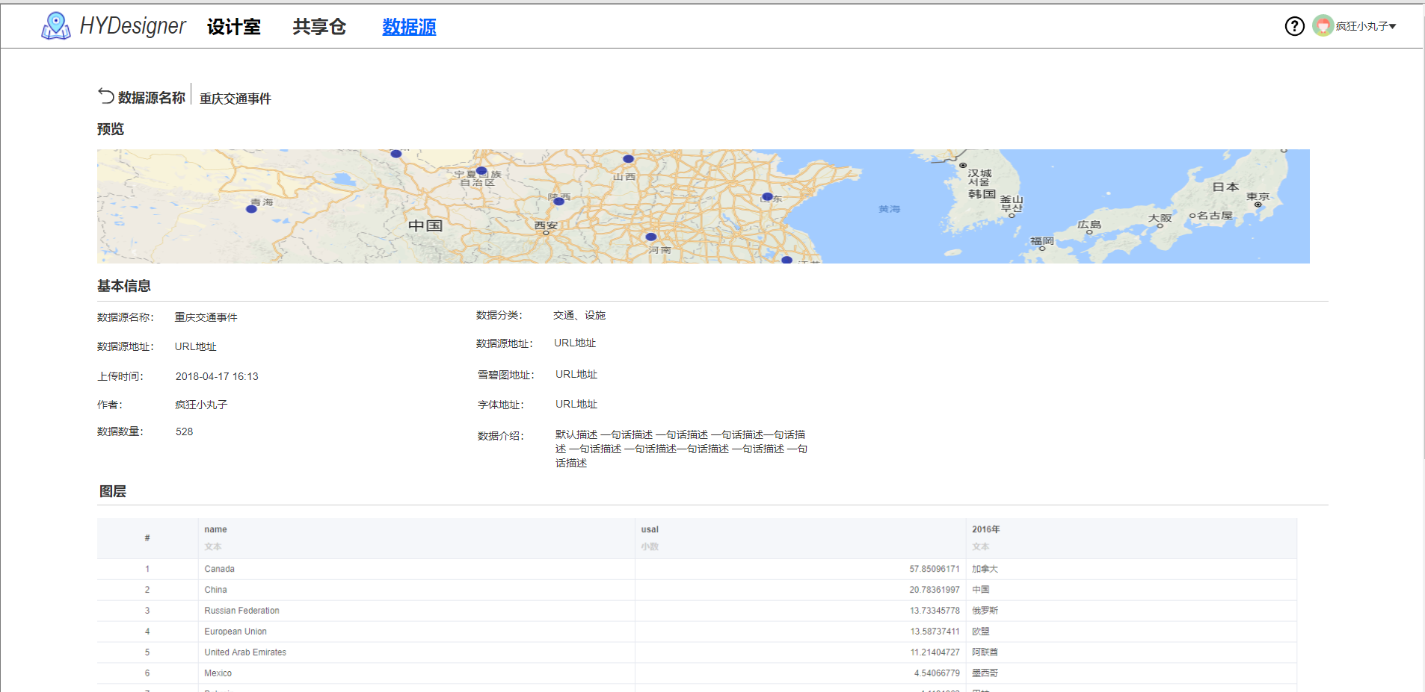

* 1. 点击详情页的返回按钮返回到数据源列表页。

1. 私密的数据源信息中包括：数据源名称、上传时间。其他信息都为不可见。操作按钮为申请使用。
   1. 用户点击申请使用按钮向管理员申请数据源的使用权限，待管理员返回同意或者拒绝。如果用户收到同意消息之后，则私密数据源转换成公开数据源，即可看到所有信息。变为公开状态后，即可看到所有信息。

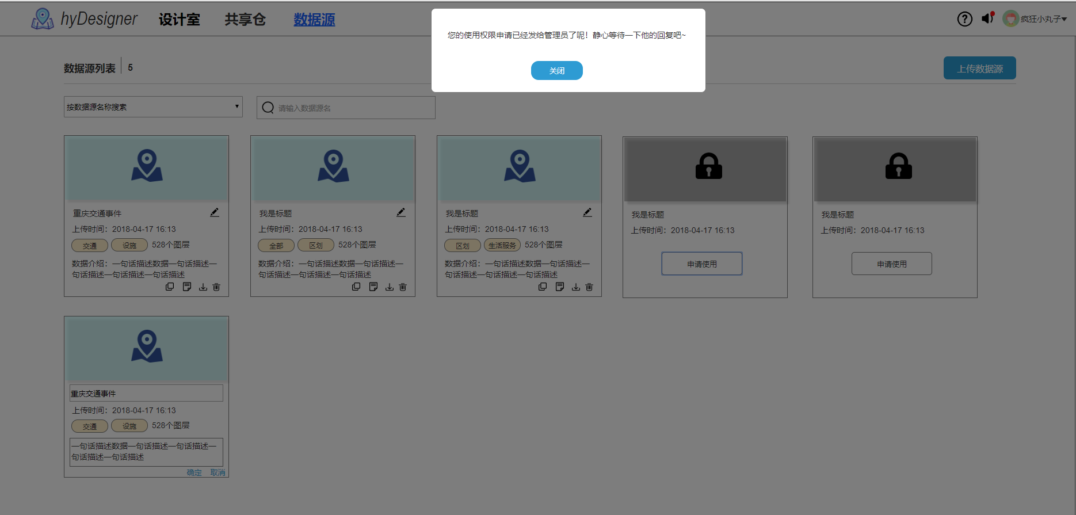

## 3.4用户管理需求

### 3.4.1用户管理整体框架说明

用户中心包含5部分信息：

1. 登录界面；
2. 注册界面；
3. 个人中心；
4. 权限管理。

### 3.4.2登录界面

1. 用户先进入登录界面，输入用户名/邮箱及密码即可登录系统。
2. 用户勾选自动登录框，下次进入系统即可自动登录。
3. 用户忘记密码可点击忘记密码按钮，通过邮箱验证进行密码重置。
4. 用户没有账号时跳转注册页面。

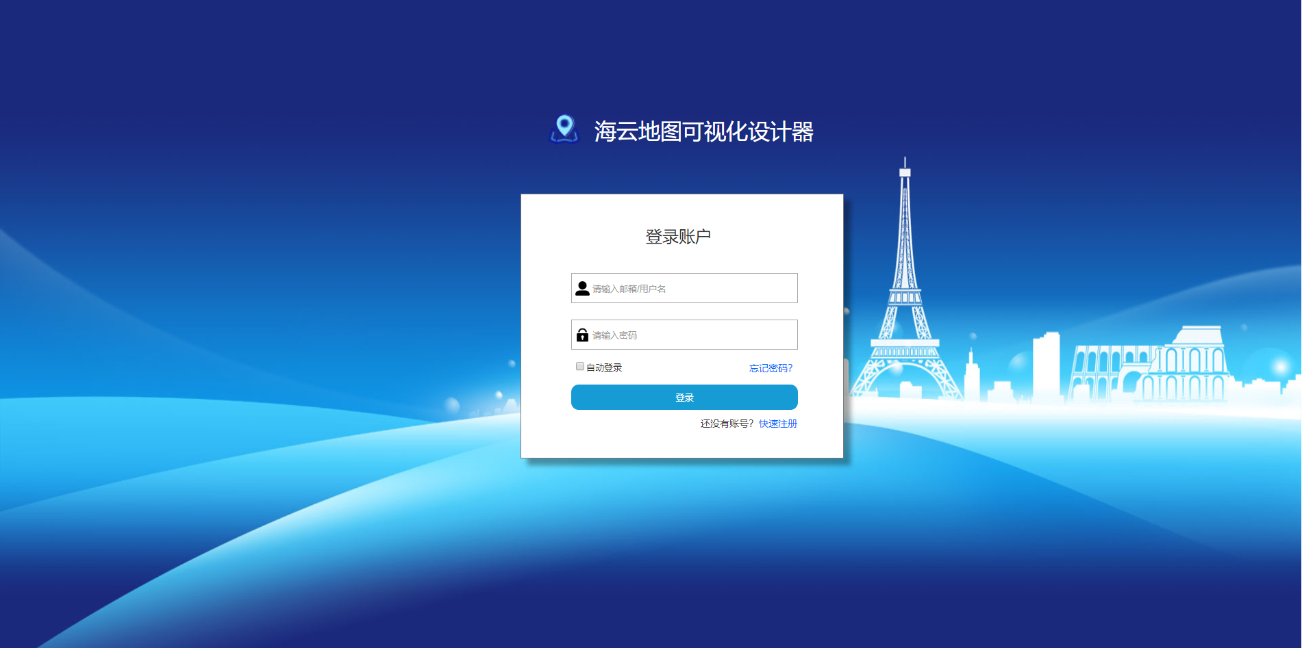

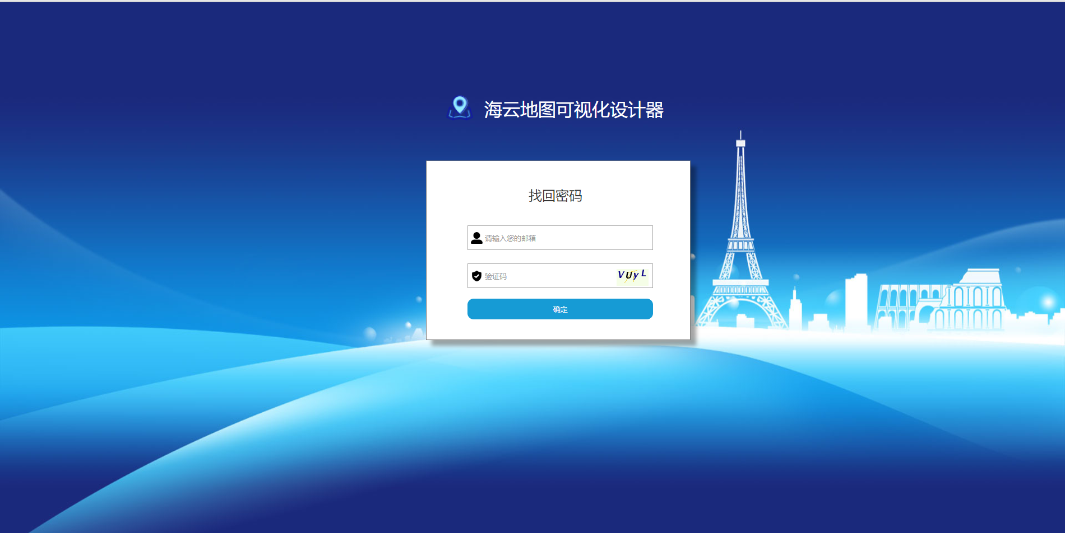

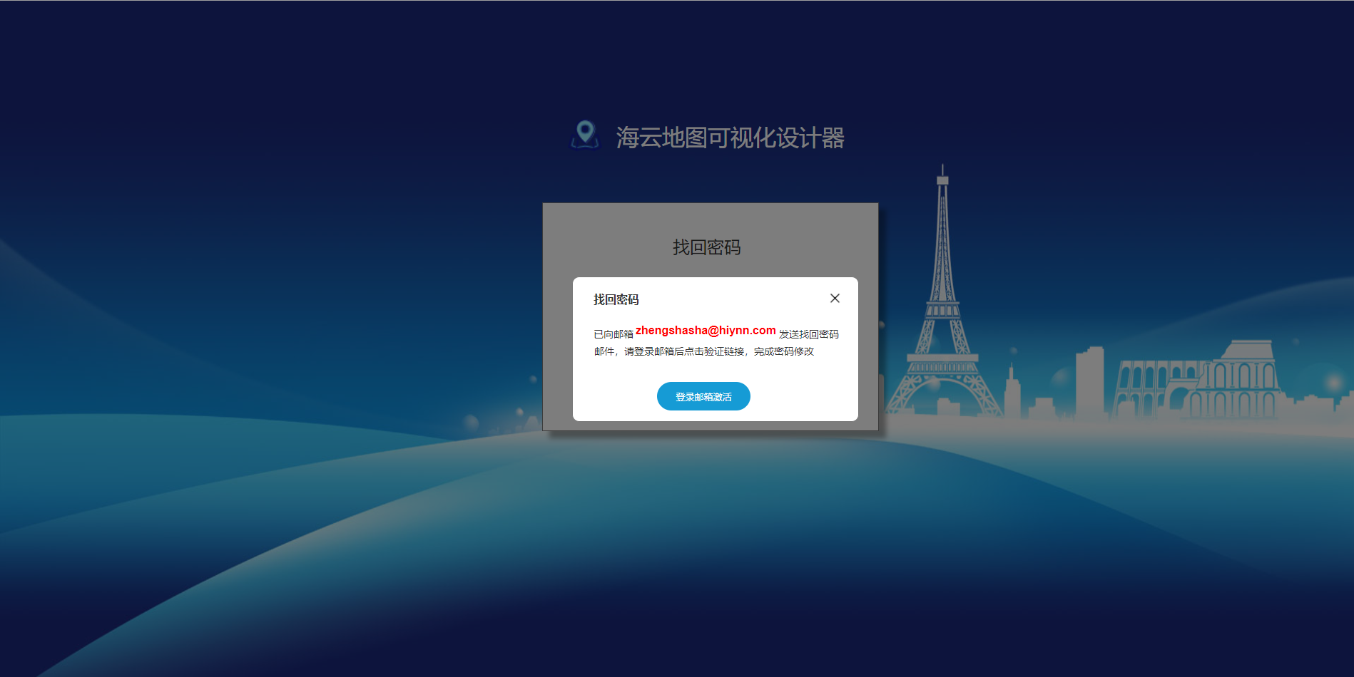

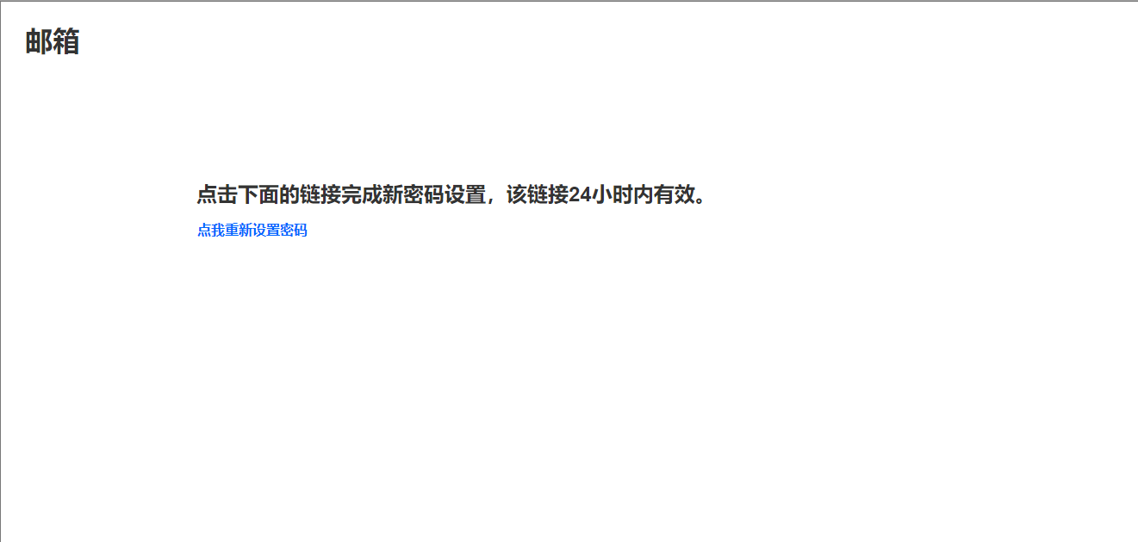

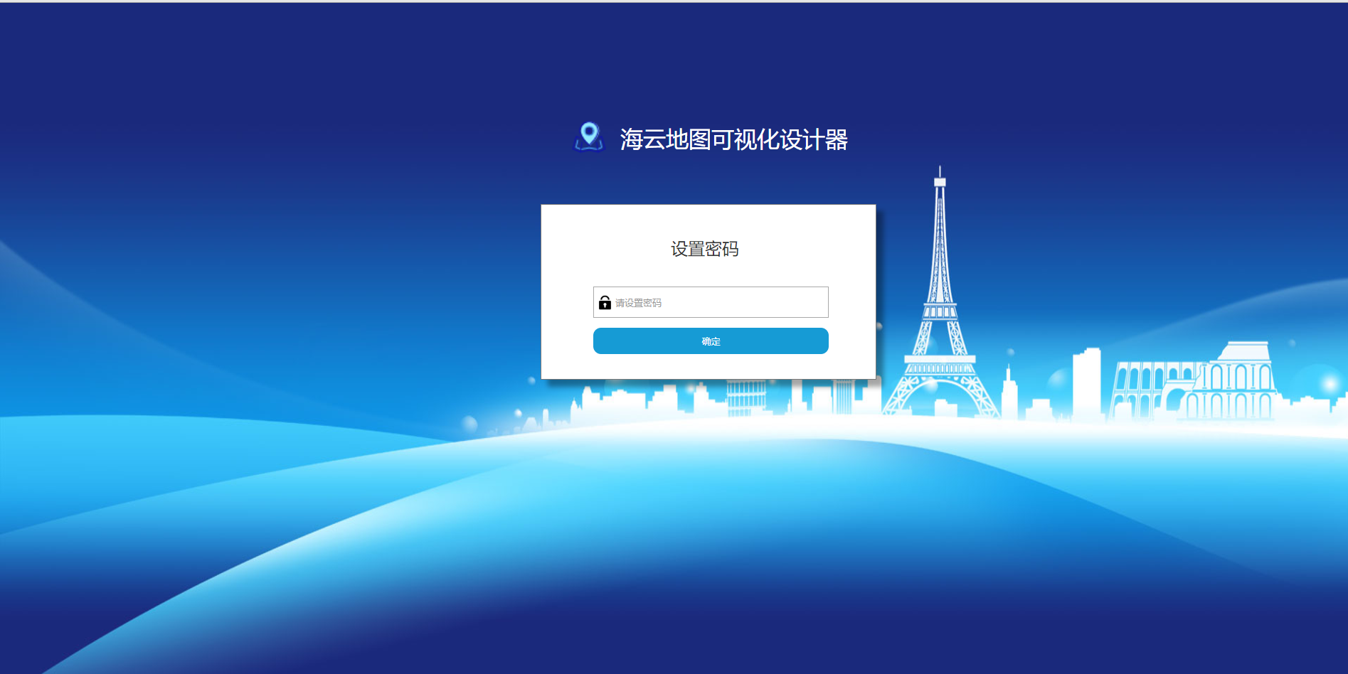

### 3.4.3注册界面

1. 用户跳转到注册界面，系统采用邮箱注册，输入用户名、邮箱及验证码，验证码可点击图片进行切换。
2. 点击注册按钮跳转到邮箱进行邮箱激活。
3. 邮箱激活后用户设置密码，密码设置成功后跳转到登录页面。

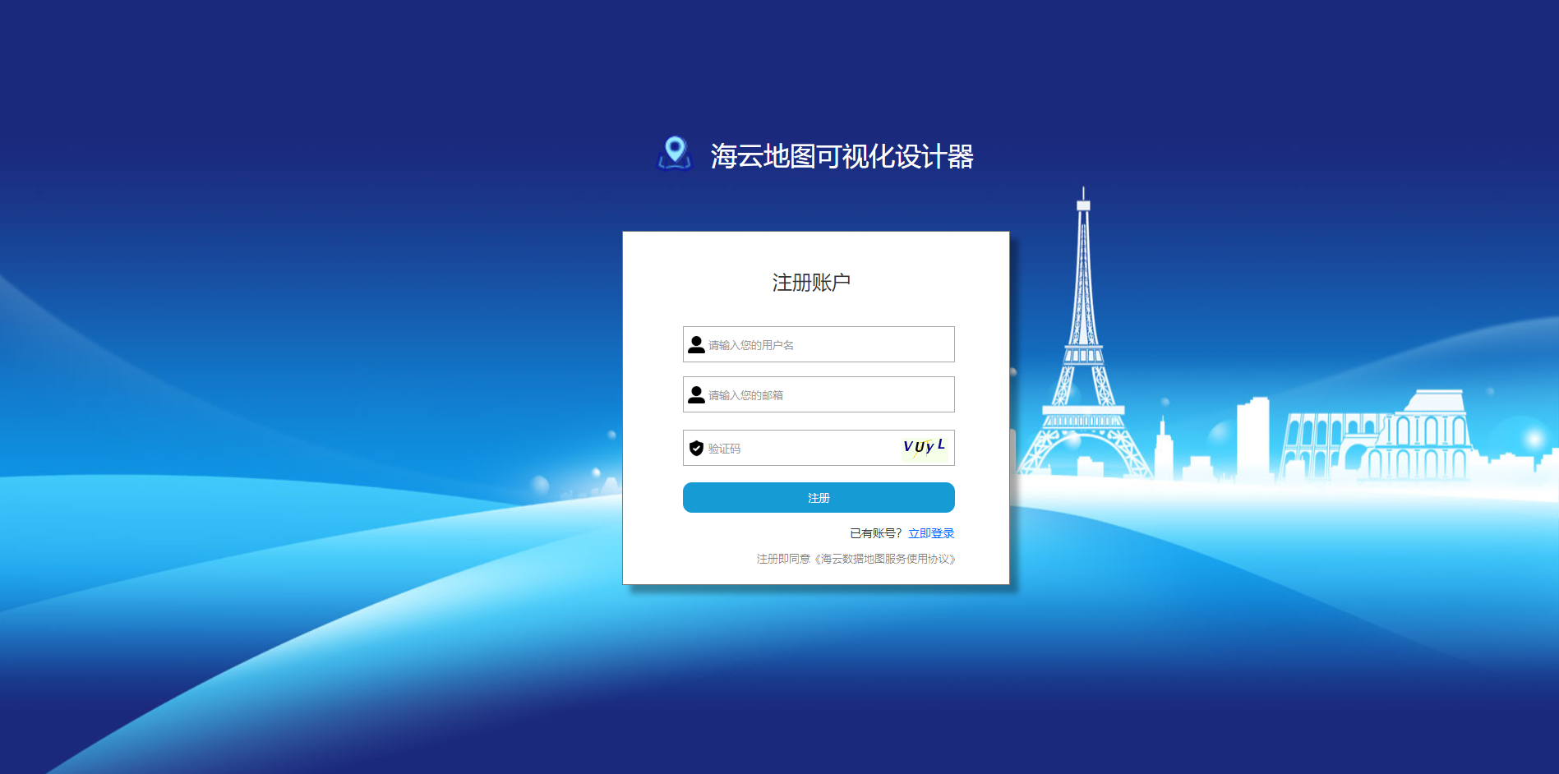

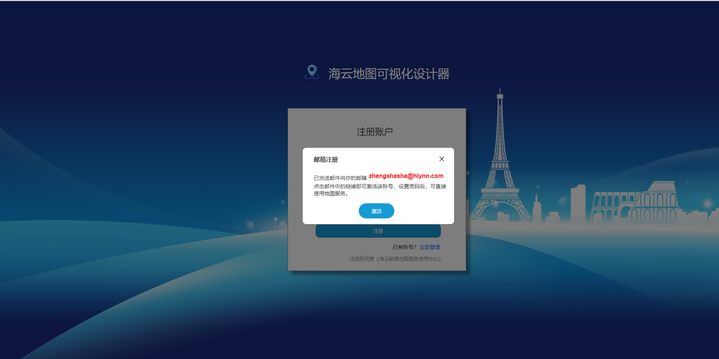



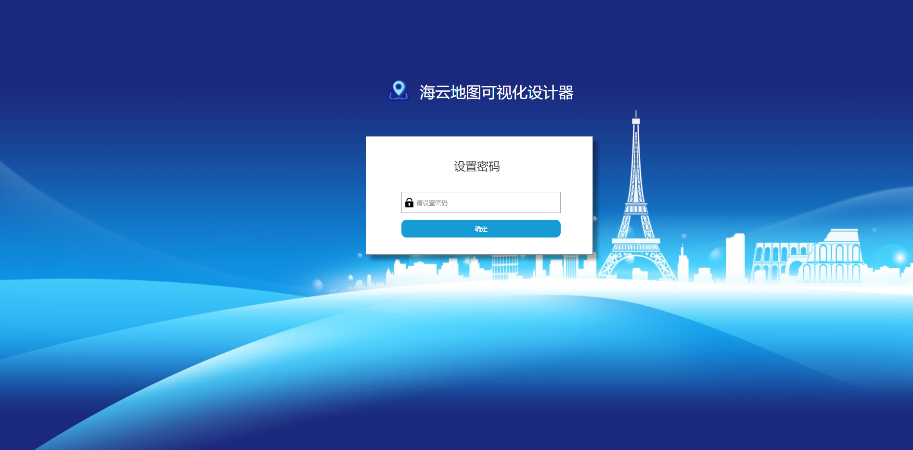

### 3.4.4个人中心

1. 用户登录成功后，跳转到设计室。界面会显示用户的默认头像和用户名，并带有下拉菜单。用户鼠标滑动到用户名显示下拉菜单，展示菜单用户中心和退出。头像是系统默认头像，暂不做用户上传或者更改头像。
2. 点击用户中心可查看用户的账号信息：用户名、邮箱、密码。也可以完善信息。
3. 用户可更改绑定邮箱。
4. 用户可修改密码。
5. 完善信息这一版暂不做。
6. 点击退出按钮跳转到登录界面。
7. 用户足迹：用户足迹中记录着用户登录、创建项目、发布项目、删除项目等操作时间。

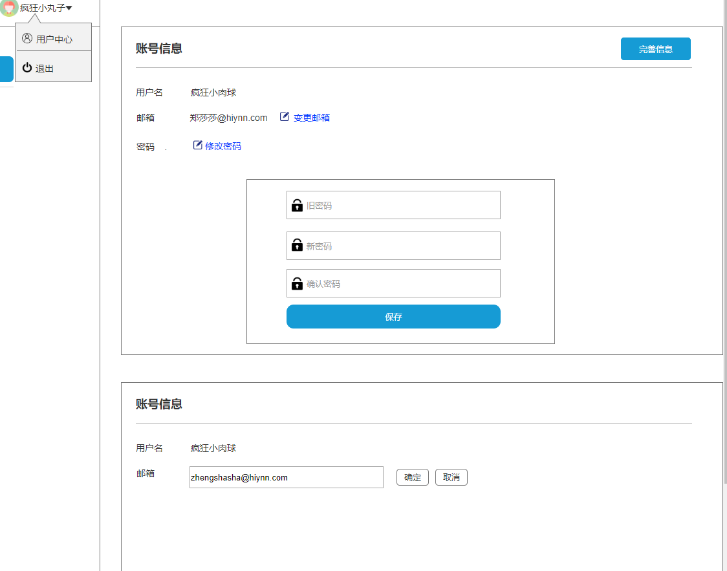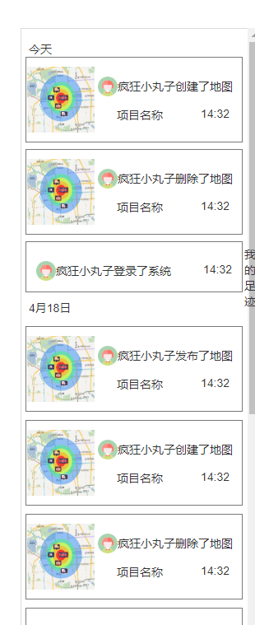

### 3.4.5权限管理

系统角色分为两种：普通用户和管理员。

1. 一个用户可以对应多个模块，一个模块可以对应多个用户，多对多关系。
2. 一个用户可以对应多个菜单，一个菜单可以对应多个用户，多对多关系。
3. 一个用户可以对应多个操作，一个操作可以对应多个用户。多对多关系
4. 一个角色可以对应多个模块，一个模块可以对应多个角色。多对多关系。
5. 一个角色可以对应多个菜单，一个菜单可以对应多个角色。多对多关系。
6. 一个角色可以对应多个操作，一个操作可以对应多个角色。多对多关系。

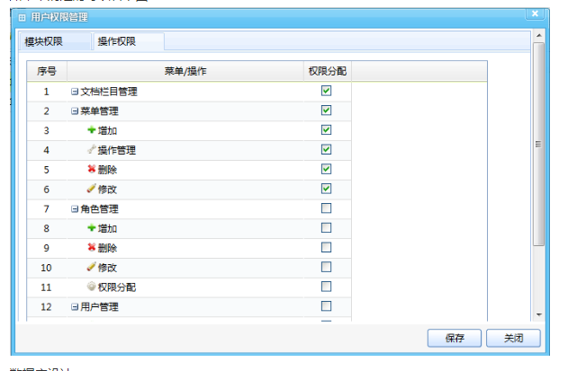

# 4.硬件需求

客户端需要使用chrome内核浏览器，内存2G以上，硬盘100G以上，独立显卡 2G内存以上。

# 5.外部接口需求

1、接入图易用户管理接口；

2、接入矢量瓦片或者其他第三方符合OGC标准的服务接口。接入符合第三方数据有利于增加产品的

# 6.数据库需求

数据库需要存储用户注册信息，矢量瓦片数据，采用[MongoDB](http://www.baidu.com/link?url=IusYzDAF4pz3JALHim1KYt3ZBzEqiP1MpzN22vmn1YX-b1PAx6I-7znZ2dLi9Rnm" \t "_blank)等分布式数据库进行存储。

空间数据需要存储在potsgres+postgis进行管理。

保证数据的安全性、数据的完整性、数据读取的高效性。

# 7.其他需求

1、易用性

通过培训，业务人员能快速进行软件操作，设计出特色地图。

2、安全性

系统采用MD5加密方式进行密码及用户名加密，采用单点登录，保证用户信息的安全性。

3、可维护性

系统采用组件式开发，前后端分离，易于进行功能扩展及前后台代码维护。代码遵循编码规则，易于解读。